Objetivo a entregar:
Crear un sitio web para ayudar a la publicidad de un restaurante donde pueda mostrar sus productos y su local incluyendo 5 páginas: inicio, contacto, ubicación, multimedia y blog.
Herramientas a utilizar: HTML5, CSS3, Bootstrap, SASS.
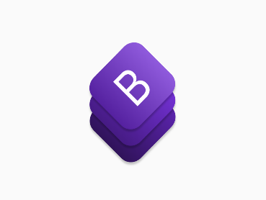



Alcance (Un índice de 400 visitas diarias, que incremente la popularidad del negocio e incremente sus ventas): se elaborara un sitio web compuesto de 5 páginas donde se incluirán:
- Una página principal donde se muestren los productos con una imagen representativa y el nombre de cada uno; y una barra lateral que permita al usuario registrarse con un listado de sus redes sociales al final de esta.
- Una galería de imágenes y videos respectivos al local.
- Un blog que hable sobre el lugar y su historia de manera atractiva.
- Una página de contacto para sugerencias por parte de usuarios.
- Una página más donde se muestre la ubicación del lugar, junto con sus horarios de atención.
Las páginas incluirán aspectos como paginas full responsive para una correcta visualización del contenido del sitio en dispositivos como PC, laptop, tablets y sobre todo dispositivos móviles. Incluyendo un carrusel, formularios, imágenes personalizables, una barra de navegación para una navegación cómoda entre las páginas del sitio web; junto con sus respectivos efectos y animaciones.

Cronograma de entregas:
- Fase de diseño: Sketch sobre el diseño de las paginas del sitio web y sus elementos a incluir.
- Fase estructural: Estructura en HTML5 sobre contenidos e información respectivas a cada página del sitio.
- Fase de construcción: Aplicación de estilos, colores y animaciones generadas; mediante el uso de CSS3, Bootstrap y Sass.
- Fase de pruebas: Entrega de un link temporal para la verificación de información, maquetado y el movimiento al entrar al sitio web.
- Fase de puesta en producción: Implementación de SEO para una correcta búsqueda del sitio a través de buscadores, seguridad por medio de certificado SSL, subida a servidor.

Fases de desarrollo:
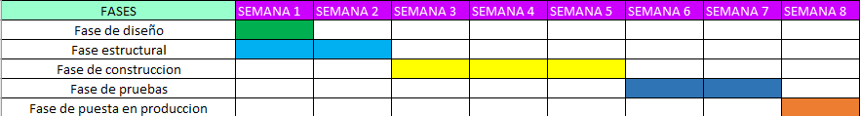

Tiempo estimado de producción y entrega: 2 meses.
Precio del Hosting por 1 año: MX$ 780.

Incluye:
- 30 GB de almacenamiento ssd.
- 1 sitio web.
- 10000 visitas mensuales.
- 100 GB de ancho de banda.
- SSL Gratis (valor: MX$ 245.00).
- 30 DÍAS Garantía reembolso

Precio total por el dominio por 1 año: MX$ 389.99.
PRECIO TOTAL: 1169.99.

Alojamiento y servicios incluidos:
Mantenimiento gratuito (2 meses).
7 cambios gratuitos.
Soporte sin coste alguno (2 meses).
Creación de un logo gratuito.
Terminado el plazo de los servicios gratuitos cualquier cambio, mantenimiento o soporte. Procederá a cobrarse (por hora trabajada).
PRESUPUESTO TOTAL: MX$ 13169.
(Debe pagarse el 50% del presupuesto requerido al inicio del proyecto, y el 50% restante al termino del proyecto para recibir el sitio web culminado.)

Formas de pago:
- Transferencia bancaria.
- Tarjeta de crédito/debito.
- PayPal.

Valido hasta el: 31/diciembre/2022.

